

第 七 章

指 针 作 业

课程名称： 高级程序语言设计
院 部： 计算机科学与信息工程学院
学生姓名： 邓二浦
学 号： 18031110129
专业班级： 网络工程18-1

2019年4月 23日
第一题
题目：编写函数，一个班20个学生，求成绩数组中的平均成绩和低于平均成绩的人数。
代码：
#include<stdio.h>
int main()
{
int i,count=0;
float sum=0,aver;
float a[20],*p;
printf("请输入20个人的成绩\n");
for(p=a;p<a+20;p++)
scanf("%f",p);
p=a;
for(i=0;i<20;i++)
sum+=*(p+i);
aver=(1.0*sum)/20;
for(i=0;i<20;i++)
if(*(p+i)<aver)
count++;
printf("平均成绩:%f\n",aver);
printf("低于平均成绩的人数:%d\n",count);
return 0;
}
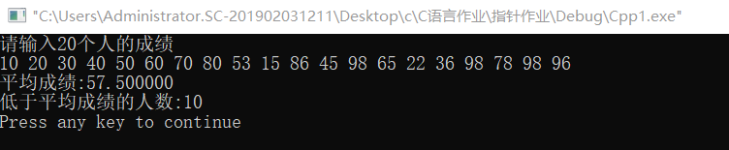

第二题
题目：一个班，有3个学生，4门课程，编程求有课程不及格的学生所有课程?
代码：
#include<stdio.h>
int main()
{
float a[3][5],(*p)[5];
p=a;
int i,j,b[3]={0};
printf("请输入:\n");
printf("学生编号：语文：数学：英语：C语言：\n");
for(i=0;i<3;i++)
for(j=0;j<5;j++)
scanf("%f",*(p+i)+j);
for(i=0;i<3;i++)
for(j=1;j<5;j++)
if(*(*(p+i)+j)<60)
b[i]=1;
printf("学生编号：语文：数学：英语：C语言：\n");
for(i=0;i<3;i++)
{
if(b[i]==1)
{
printf("%.0f",**(p+i));
for(j=1;j<5;j++)
printf(" %.2f",*(*(p+i)+j));
}
printf("\n");
}
return 0;
}
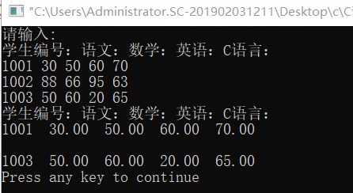

第三题
题目：一个班，有3个学生，4门课程，求两门以上课程不及格的学生?
代码：
#include<stdio.h>
int main()
{
float a[3][5],(*p)[5];
p=a;
int i,j,b[3]={0};
printf("请输入:\n");
printf("学生编号：语文：数学：英语：C语言：\n");
for(i=0;i<3;i++)
for(j=0;j<5;j++)
scanf("%f",*(p+i)+j);
for(i=0;i<3;i++)
for(j=1;j<5;j++)
if(*(*(p+i)+j)<60)
b[i]++;
printf("学生编号：语文：数学：英语：C语言：\n");
for(i=0;i<3;i++)
{
if(b[i]>=2)
{
printf("%.0f",**(p+i));
for(j=1;j<5;j++)
printf(" %.2f",*(*(p+i)+j));
}
printf("\n");
}
return 0;
}
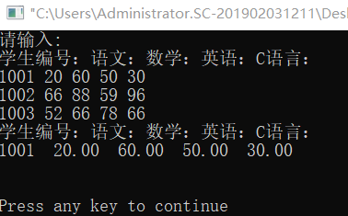

第四题
题目：编写函数，实现字符串中小写英文字母循环加密。如a到b，b到c，…,z到a。
代码：
#include<stdio.h>
#include<string.h>
void f(char *s)
{
for(;*s!='\0';s++)
{
if(*s>='a'&&*s<'z')
*s+=1;
else
if(*s=='z')
*s='a';
}
}
int main()
{
char s[100],*p;
gets(s);
p=s;
f(s);
puts(s);
return 0;
}
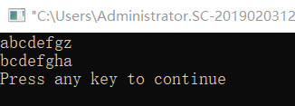
第五题
题目：编写函数，统计字符串中各个0到9各数字字符出现的次数。
代码：
#include<stdio.h>
#include<string.h>
void f(char *s)
{
int i,a[100]={0};
for(;*s!='\0';s++)
{
for(i=48;i<=57;i++)
if(*s==i)
a[i]++;
}
for(i=48;i<=57;i++)
if(a[i]>0)
printf("%c:%d\n",i,a[i]);
}
int main()
{
char s[100],*p;
gets(s);
p=s;
f(s);
}
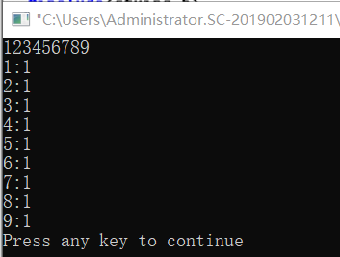
第六题
题目：
编写函数，使字符串中尾部的*号不得多于n个；若多于n个，则删除多于的*号；若少于或等于n个，什么也不做。
例如：字符串内容为*******AS*BHH**G*******,若n值为4，删除后，字符串内容应该为：******* AS*BHH**G ****，若n值为9，则为*******AS*BHH**G*******
代码：
#include <stdio.h>
void fun(char *a,int n)
{
int i=0,j;
char *t,*f;
t=f=a;
while(*t)t++;
t--;
while(*t=='*')
{
t--;
i++;
}
t++;
a=t;
if(n<=i)
{
for(j=0,f=t;j<n;j++,f++)
*(a++)=*f;
}
else
for(f=t;*f!='\0';f++)
*(a++)=*f;
*a='\0';

}
void main()
{
char s[81];
int n;
printf("Enter a string:\n");
gets(s);
printf("\nenter n:");
scanf("%d",&n);
fun(s,n);
printf("the string after deleted:\n");
puts(s);
printf("\n");
}
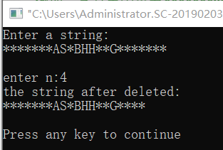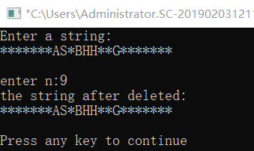

第七题
题目：7、
编写函数：编写函数，将放在字符串数组中的M各字符串，按顺序合并为一个新的字符串。。
代码：
#include <stdio.h>
#include <string.h>
#define M 3
#define N 20
void fun(char a[M][N],char *b)
{
int i;
strcpy(b,a[0]);
for(i=1;i<M;i++)
{
strcat(b,a[i]);
}
}
void main()
{
char w[M][N]={"AAAA","BBBBBBB","CC"},a[100];
int i;
printf("the string:\n");
for(i=0;i<M;i++) puts(w[i]);
printf("\n");
fun(w,a);
printf("the A string:\n");
printf("%s",a);
printf("\n");
}
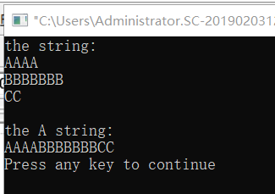

第八题
题目：
编写函数，除了尾部的*和前导*外，将字符串中的其余*号全部删除，形参p已经指向字符串中最后的一个字母，不得使用c语言提供的字符串函数。中间和尾部的*号不删除.
例如：字符串内容为*******AS*BHH**G*******,删除后，字符串内容应该为：*******ASBHHG*******
代码：
#include <stdio.h>
void fun(char *a,char *h,char *p)
{
a=h;
for(;h<p;h++)
if(*(h)!='*')
*(a++)=*h;
for(;*h!='\0';h++)
*(a++)=*h;
*a='\0';
}
void main()
{
char s[81],*t,*f;
printf("Enter a string:\n");
gets(s);
t=f=s;
while (*t) t++;
t--;
while (*t=='*') t--;
while (*f=='*') f++;
fun(s,f,t);
printf("the string after deleted:\n");
puts(s);
printf("\n");
}
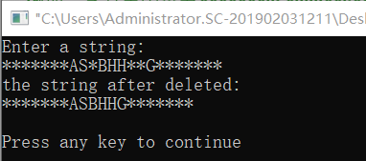
第九题
题目：
编写函数：删除一个字符串中的所有空格。
代码：
#include <stdio.h>
#include <string.h>
#define MAX 100
void fun(char *str)
{
char *a;
a=str;
for(;*a!='\0';a++)
if(*a!=' ')
*(str++)=*a;
*str='\0';
}
void main()
{
char str[81];
printf("input a string:");
gets(str);
puts(str);
fun(str);
printf("*** str:%s\n",str);
printf("\n");
}
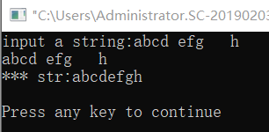
第十题
题目：
编写函数，除了尾部的*外，将字符串中的其余*号全部删除，形参p已经指向字符串中最后的一个字母，不得使用c语言提供的字符串函数。中间和尾部的*号不删除.
例如：字符串内容为*******AS*BHH**G*******,删除后，字符串内容应该为：ASBHHG*******
代码：
#include <stdio.h>
void fun(char *a,char *p)
{
char *f;
f=a;
while(*f=='*')f++;
for(;f<p;f++)
if(*f!='*')
*(a++)=*f;
for(;*f!='\0';f++)
*(a++)=*f;
*a='\0';
}
void main()
{
char s[81],*t;
printf("Enter a string:\n");
gets(s);
t=s;
while (*t) t++;
t--;
while (*t=='*') t--;
fun(s,t);
printf("the string after deleted:\n");
puts(s);
printf("\n");
}
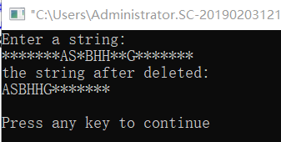
第十一题
题目：
编写函数，将字符串中的前导*号全部删除，中间和尾部的*号不删除.
例如：字符串内容为*******AS*BHH**G*******,删除后，字符串内容应该为：AS*BHH**G*******
代码：
#include <stdio.h>
void fun(char *a)
{
char *f;
f=a;
while(*f=='*')
f++;
for(;*f!='\0';f++)
*(a++)=*f;
*a='\0';
}
void main()
{
char s[81];
printf("Enter a string:\n");
gets(s);
fun(s);
printf("the string after deleted:\n");
puts(s);
printf("\n");
}
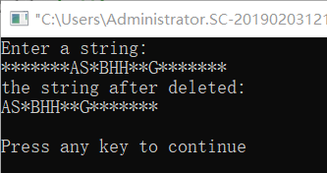
第十二题
题目：
编写函数：移动一维数组中的内容；若数组中有n个整数，要求把下标从0到p（含p，p小于等于n-1）的数组元素平移到数组的最后，如
1,2,3,4,5,6,7,8,9,10；p的值为3，则移动后一维数组的内容为：5,6,7,8,9,10,1,2,3,4。
代码：
#include <stdio.h>
#define N 80
void fun1(int *w,int n)
{
int t=*w,i;
for(i=0;i<n;i++)
w[i]=w[i+1];
w[i-1]=t;
}
void fun(int *w,int p,int n)
{
int i;
if(p<=n-1)
{
for(i=0;i<=p;i++)
fun1(w,n);
}
}
void main()
{
int a[N]={1,2,3,4,5,6,7,8,9,10,11,12,13,14,15};
int i,p,n=15;
printf("the original data:\n");
for(i=0;i<n;i++)
printf("%3d",a[i]);
printf("\n\n enter p:");
scanf("%d",&p);
fun(a,p,n);
printf("\n the data after moving:\n");
for(i=0;i<n;i++)
printf("%3d",a[i]);
printf("\n");
}
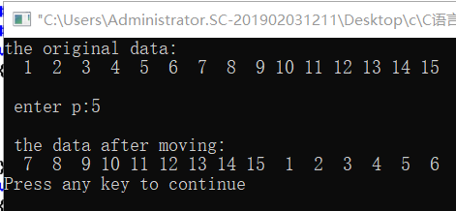
第十三题
题目:
编写函数，将所有大于1小于整数m的非素数存入xx所指数组中，非素数的个数通过k返回。prime函数是一个判断一个整数是否为素数，是返回1，否则返回0。
代码：
#include <stdio.h>
int prime(int m)
{
int k=2;
while (k<=m&&(m%k))
k++;
if (m==k)
return 1;
else
return 0;
}
void fun(int m,int *k,int xx[])
{
int i,j=0;
for(i=2;i<m;i++)
if(prime(i)==0)
{
xx[j]=i;
j++;

}
*k=j;

}
void main()
{
int m,n,zz[100];
printf("\nplease enter an integer number between 10 and 100:");
scanf("%d",&n);
fun(n,&m,zz);
printf("\n\nthere are %d non-prime numbers less than %d:",m,n);
for(n=0;n<m;n++)
printf("\n %4d",zz[n]);
}
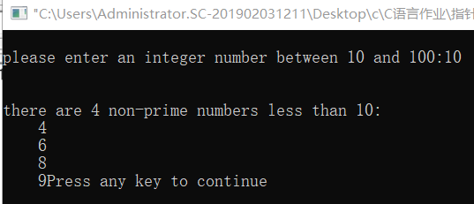
第十四题
题目：
编写函数，求出1到1000之间能被7或11整除，但不能同时被7或11整除的所有整数并将它们放在a所指的数组中，通过n返回这些数的个数。
代码：
#include <stdio.h>
void fun(int *a,int *n)
{
int i,j=0;
for(i=1;i<=1000;i++)
{
if(i%7==0&&i%11==0)
continue;
else
{
*(a++)=i;
j++;
}
}
*n=j;

}
void main()
{
int aa[1000],n,k;
fun(aa,&n);
for(k=0;k<n;k++)
if ((k+1)%10==0) printf("\n");
else printf("%5d",aa[k]);
}
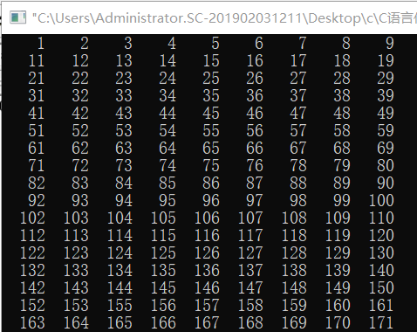
第十五题
题目：
统计各年龄段的人数。N个年龄通过调用随机函数获得，并放在主函数的age数组中；要求函数把0至9岁年龄段的人数放在d[0]中，吧10~19段的人数
放在d[1]中，......,把100岁（含100岁）以上年龄段人数都放在d[10]中。结果在主函数中输出。
代码：
#include <stdio.h>
#define N 50
#define M 11
void fun(int *a,int *b)
{
int i=0,j=0;
for(j=0;j<M;j++)
b[j]=0;
while(i<N)
{
switch(a[i]/10)
{
case 0:b[0]++;break;
case 1:b[1]++;break;
case 2:b[2]++;break;
case 3:b[3]++;break;
case 4:b[4]++;break;
case 5:b[5]++;break;
case 6:b[6]++;break;
case 7:b[7]++;break;
case 8:b[8]++;break;
case 9:b[9]++;break;
default:b[10]++;break;
}

i++;
}
}
double rnd()
{
static t=29,c=217,m=1024,r=0;
r=(r*t+c)%m;
return ((double)r/m);
}
void main()
{
int age[N],i,d[M];
//void NONO(int d[M]);
for(i=0;i<N;i++) age[i]=(int)(115*rnd());
printf("the original data:\n");
for(i=0;i<N;i++)
printf("%4d:%4d\n",(i+1)%10,age[i]);
printf("\n\n");
fun(age,d);
for(i=0;i<10;i++) printf("%4d---%4d:%4d\n",i*10,i*10+9,d[i]);
printf("over 100:%4d\n",d[10]);
}
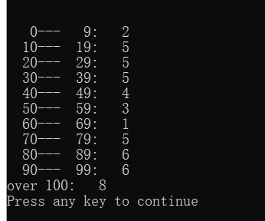
第十六题
题目：
完成fun函数：该函数可以统计一个长度为2的字符串在另一个字符串中出现的次数。
例如：输入的字符串为：asd asasdfg asd as zs67 asd mklo,子字符串为：as,则应输出6.
代码：
#include <stdio.h>
#include <string.h>
int fun(char *str,char *substr)
{
int i,j=0;
for(i=0;str[i]!='\0';i++)
if(str[i]==substr[0]&&str[i+1]==substr[1])
j++;
return j;
}
main()
{
char str[81],substr[3];
int n;
printf("输入主字符串:");
gets(str);
printf("输入子字符串:");
gets(substr);
puts(str);
puts(substr);
n=fun(str,substr);
printf("n=%d\n",n);
}
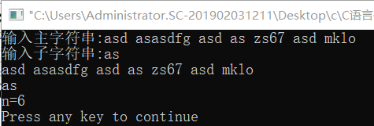
第十七题
题目：
编写函数，统计tt所指字符串中'a'到'z'共26各小写字母各自出现的次数，并依此放在pp所指数组中。
例如：当输入abcdefgabcdeabc后，程序的输出结果应该为：
3 3 3 2 2 1 1 0 0 0 0 0 0 0 0 0 0 0 0
代码：
#include <stdio.h>
void fun(char *tt,int pp[])
{
int i;
for(i=0;i<26;i++)
pp[i]=0;
for(;*tt!='\0';tt++)
{
for(i=97;i<=122;i++)
if(*tt==i)
pp[i-97]++;
}
}
void main()
{
char aa[1000];
int bb[26],k;
printf("\nplease enter a char string:");
scanf("%s",aa);
fun(aa,bb);
for(k=0;k<26;k++)
printf("%d ",bb[k]);
printf("\n");
}
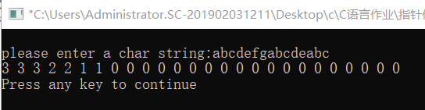
第十八题
题目：
编写函数，统计一行字符串中单词的个数，作为函数值返回。一行字符串在主函数中输入，规定所有单词由小写字母组成，单词之间由若干各空格隔开，一行的开始没有空格。
代码：
#include <stdio.h>
#include <string.h>
#define N 80
int fun(char *s)
{
int count=0;
for(;*s!='\0';s++)
if(*s==' ')
count++;
return count+1;
}
void main()
{
char line[N];int num=0;
printf("enter a string :\n");
gets(line);
num=fun(line);
printf("the number of word is :%d\n\n",num);

}
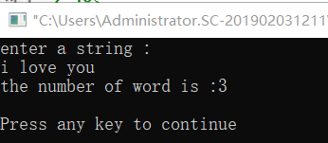
第十九题
题目：
编写函数，求出ss所指字符串中制定字符的个数，并返回此值。
代码：
#include <stdio.h>
#include <string.h>
#define M 81
int fun(char *ss,char c)
{
int i=0;
for(;*ss!='\0';ss++)
if(*ss==c)
i++;
return i;
}
void main()
{
char a[M],ch;
printf("\nplease enter a string:");
gets(a);
printf("\nplease enter a char:");
ch=getchar();
printf("\n enter number of the char is:%d\n",fun(a,ch));
}
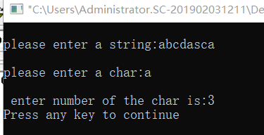
第二十题
题目：
编写函数：将ss所指字符串中所有下标为奇数位置上的字母转换为大写（若该位置上不是字母，则不转换）。
代码：
#include <stdio.h>
#include <string.h>
#define MAX 100
void fun(char *ss) //下标是从0开始计数？？？？
{
ss++;
for(;*ss!='\0';ss=ss+2)
if(*ss>='a'&&*ss<='z')
*ss=*ss-32;
*ss='\0';
}
void main()
{
char tt[51];
printf("input a string within 50 characters:\n");
gets(tt);
printf("\n\nafter changing,the string\n \"%s\"",tt);
fun(tt);
printf("\nbecomes\n \"%s\"",tt);
printf("\n");
}
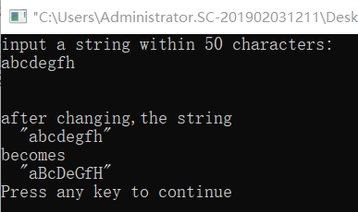
第二十一题
题目：
编写函数：移动字符串中的内容，移动规则：把1到第m个字符，平移到字符串的最后，把第m+1到最后的字符移到字符串的前部。
代码：
#include <stdio.h>
#include <string.h>
#define N 80
void fun1(char *w)
{
int i;char t;
t=w[0];
for(i=0;i<(int)strlen(w)-1;i++)
w[i]=w[i+1];
w[strlen(w)-1]=t;
}
void fun(char *w,int m)
{
int i;
for(i=0;i<m;i++)
fun1(w);
}
void main()
{
char a[N]="ABCDEFGHIJK";
int m;
printf("the original string:\n");
puts(a);
printf("\n\nenter m:");
scanf("%d",&m);
fun(a,m);
printf("\n the string after moving:\n");
puts(a);
printf("\n");
}
